Funkcionalna specifikacija RfC-a
Naziv Izveštaja na srpskom | Slanje kamatnih obračuna na e-mail
Ime i prezime zaposlenog zaduženog za pisanje i testiranje RFC-a | Milica Pavković, Danka Marković, Nenad Matković, Branislava Malešev
Datum finalne verzije RFC-a | 30.11.2018.

Biznis cilj:

Radi potrebe slanja kamatnih obračuna za kredite privredi potrebno je napraviti izveštaj na osnovu koga ćemo generisati kamatni obračun u propisanoj formi, i omogućiti slanje obračuna na e-mail adrese klijenata. Izveštaj će se koristiti u Sektoru za poslovnu podržku i platni promet, u odeljenju za Odeljenje za podršku poslovima sa privredom. Bez obzira na periodiku slanja (dnevno ili za period) sistem treba da prikaže sve kamatne obračune proknjižene za uneti datun/period za koje postoji uneta mejl adresa klijenta (uz mogućnost izbora kamatnog obračuna koji treba da budu poslati - odredjeni ili svi) i da izvrši slanje kamatnog obračuna.
Kod redovnih kamata sistem treba da prikaže sve dospele redovne kamate (INTP event) u zadatom datumu/periodu.
Knjiženje zateznih kamata u aplikaciji FC je dnevno. U slučaju slanja kamatnog obračuna za period (npr poslednjeg dana u mesecu za prethodni mesec) sistem ne treba da prikaže 30 kamatnih obračuna već da 30 obračuna(datuma) objedini u jedno obaveštenje.
Slanje se vrši za sve partije u statusu NORM i Liquidated.
Slanje se vrši samo za kategoriju proizvoda Corporate, modul Lending.

Lokacija/e izveštaja u trenutnom sistemu koje su sadržane u ovom RFC:

Aplikacija Platni promet – Dodatne Funkcionalnosti-Obaveštenja -Slanje kamatnih obračuna na e-mail

Omogućiti pozivanje izveštaja po sledećim filterima:

NAZIV FILTERA | DETALJAN OPIS ŠTA FILTER OBUHVATA
Datum od | Uneti datum knjiženja od
Datum do | Uneti datum knjiženja do
Component | Uneti vrstu kamatnog obračuna koji treba da bude poslat – main int, penalties...
Šifra firme | Uneti ID klijenta
Segment | Izbor iz ponuđene liste: Svi, SB, SME, LC, FINANCE, MNK
Regionalni centar | Izbor iz ponuđene liste: Svi, RC Beograd, RC Novi Sad

Napomena za filter:
Obavezna polja su datum od i datum do. Za sve ostale filtere, ukoliko nije drugačije izabrano, po defaultu je čekirano „SVI“ Mogućnost izbora jedne ili više vrednosti kod filtera sa LOV.

Forma 1 - Izveštaj treba da sadrži sledeće kolone (component MAIN INT)

NAZIV KOLONE | DETALJAN OPIS ŠTA KOLONA PREDSTAVLJA | POLJE – NAZIV EKRANA U FC
Datum knjiženja
Datum valute
CIF klijenta
ID klijenta u starom sistemu
Naziv klijenta
Kreditna partija u FC
Kreditna partija u starom sistemu
Komponenta
Iznos kamatnog obračuna zaduženog za
Valuta zadužene obaveze
Broj slanja | Treba da prikaže broj mejl adresa na koje se šalje obračun kao i prikaz navedenih mejl adresa
Check box „šalji“ | Čekiranjem/selekcijom definišu se obračuni koje želimo da pošaljemo. Mogućnost izbora svih obračuna kao opcija (bez da se pojedinačno čekira svaki obračun) | funkcija
Selektuj sve | Ček box koji je potrebno čekirati ukoliko je nakon sprovedene kontrole potrebno posla ti obračune za sve klijente na listi | funkcija
Slanje mail-ova | Sistem bi izborom opcije „slanje maii-ova“ od strane korisnika poslao obračune kamata za izabrane klijente | funkcija
Pregled loga | Na osnovu izora funkcije pregled loga sistem će za konkretnu partiju prikazali log sa sledećim kolonama: datum knjiženja, partija datum i vreme slanja,radnik, šalter i e-mail adrese na koje su poslati obračuni kamata | Funkcija+excel:  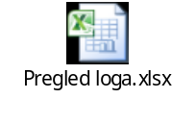
Poslato | Na osnovu izbora check box-a „Poslato „ dobijamo informacija da li je slanje kamatnog obračuna već izvršeno za sve partije za zadate kriterijume | Funkcija+excel:  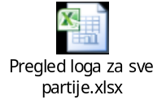
Kamatni list | Izborom funkcije „Kamatni list“ otvara se kamatni list u excelu koji će biti poslat klijentu | Funkcija+excel:  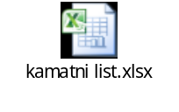

Napomena za izgled izveštaja:
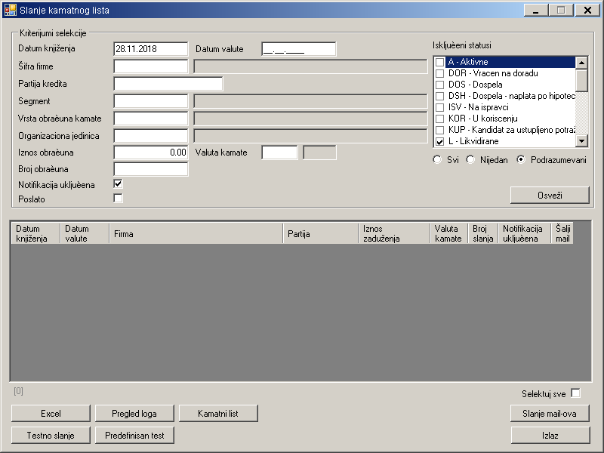

Da li izveštaj sadrži finansijske podatke o klijentima za koje je u Pristupnici čekirana opcija „Zaštićeni podaci“: DA

Format izveštaja: Excel, PDF

Treba postojati mogućnost da se rezultat ulaznih parametara prebaci u Excel tabelu (niže primer)
Kamatni list se dostavlja klijentu u PDF formatu.


Primeri iz Flex Cube:
Obavezno dostavite primere koji su uneti u Flex Cube aplikaciji (broj contract-a, reference number, slika summary screen-a i sl).

